

Al via la seconda edizione della rassegna cinematografica invernale CinemAUSTRIA. Un viaggio emozionante tra il cinema del passato e del presente (con un tocco piacevolmente internazionale), nell’accogliente biblioteca del Forum Austriaco di Cultura Roma.

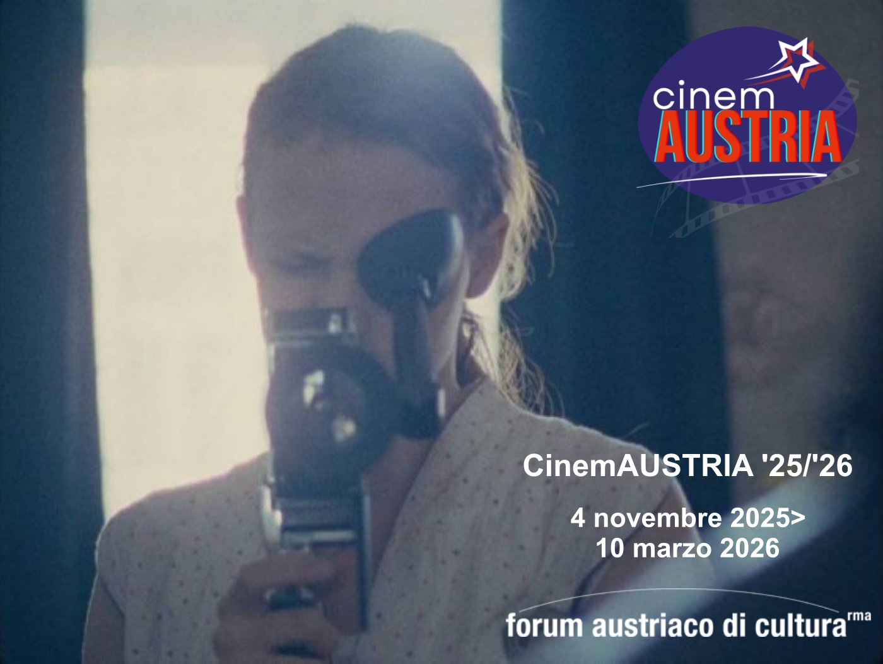
CinemAUSTRIA 2025/2026
4 novembre 2025 > 10 marzo 2026
Forum Austriaco di Cultura – Roma
Rassegna cinematografica - Ingresso libero
INGRESSO GRATUITO CON PRENOTAZIONE OBBLIGATORIA
Per prenotarsi scrivere a events.rom-kf@bmeia.gv.at, indicando nome e cognome e il film scelto. Le richieste, da inviare entro le 12.00 del giorno della proiezione, saranno ammesse in ordine di arrivo fino a esaurimento posti. La prenotazione sarà valida solo con una email di conferma.
Tutti i film saranno presentati in versione originale con sottotitoli italiano.
Pronti per una nuova, emozionante avventura, per trascorrere al meglio le fredde serate invernali? Al via, dunque, la seconda edizione di CinemAUSTRIA, una speciale rassegna cinematografica che, attraverso cinque appuntamenti a cadenza mensile, vi offrirà l’opportunità di vivere in prima persona un entusiasmante viaggio tra passato, presente con un tocco piacevolmente internazionale. Dove? Naturalmente, presso il Forum Austriaco di Cultura Roma (viale Bruno Buozzi 113). Tante emozioni sul grande schermo, inoltre, andranno a precedere un brindisi nell’accogliente biblioteca del Forum.

La rassegna prenderà il via, dunque, martedì 4 novembre, quando, alle ore 19.00, verrà proiettato THE MILLION DOLLAR BET, divertente e profonda commedia del regista Thomas Woschitz, che, con una messa in scena che ricorda gli indie-movie americani, ci racconterà di una bizzarra scommessa fatta da due amici nella vibrante Las Vegas.
L’appuntamento proseguirà martedì 9 dicembre, sempre alle 19.00, quando verrà proiettato l’intenso e intimo documentario JETZT ODER MORGEN, diretto da Lisa Weber, prodotto dalla Ulrich Seidl Filmproduktion e già presentato alla Berlinale 2020. Per l’occasione, dunque, la regista per più di tre anni ha seguito da vicino le vicende di Claudia, divenuta madre a soli quindici anni.
Il terzo appuntamento con CinemAUSTRIA 2025/2026 avrà luogo, invece, martedì 20 gennaio, sempre alle 19.00, con la proiezione di THE VILLAGE NEXT TO PARADISE, diretto da Mo Harawe, già presentato al Festival di Cannes 2024 e vincitore di numerosi premi in patria. Ambientato in Somalia, il film si concentra in modo profondo e mai banale sull’intensità e la complessità dei rapporti famigliari.
Il cinema, si sa, è in grado di registrare anche ciò che non vediamo. Lo sa bene la regista Sandra Wollner, che con il suo DAS UNMÖGLICHE BILD, realizzato nel 2016, ci ha mostrato la storia di un’intera famiglia attraverso lo sguardo (e la macchina da presa) di una giovane ragazza. Cosa ci starà per rivelare ciò che ella ha filmato?
CinemAUSTRIA 2025/2026, infine, si concluderà martedì 10 marzo, alle 19.00, con la proiezione di PFAU – BIN ICH ECHT?, intelligente e arguta commedia diretta da Bernhard Wenger nel 2024 e già presentata in anteprima mondiale alla Mostra del Cinema di Venezia. Matthias, dunque, fa parte di un’agenzia atta a fornire la giusta compagnia ogni qualvolta ci sia bisogno (per recarsi a eventi, ma anche per esercitarsi a litigare con il proprio partner, ad esempio). Ma quale piega prenderanno le cose, in un mondo in cui l’artificialità svolge un ruolo sempre più importante?
PROGRAMMA COMPLETO
MARTEDÌ 4 NOVEMBRE, ore 19.00
THE MILLION DOLLAR BET
(La scommessa da un milione di dollari, 2024, durata: 88’) di Thomas Woschitz
con Justin Cornwell, Douglas Smith, Kristen Gutoskie
Già presentato in anteprima austriaca alla Viennale 2024, questa brillante commedia dal carattere indie americano ci racconta di due amici con la passione per il gioco d’azzardo che vivono a Las Vegas e che, di punto in bianco, decidono di fare una scommessa: uno di loro dovrà percorrere correndo intorno all’isolato di casa loro 70 miglia in ventiquattro ore. Nel frattempo, l’uragano Janet minaccia di arrivare in città. Come andrà a finire? Thomas Woschitz ha dato vita, dunque, a un lungometraggio esilarante e profondo allo stesso tempo, che ci terrà incollati allo schermo dall’inizio alla fine.
MARTEDÌ 9 DICEMBRE, ore 19.00
JETZT ODER MORGEN
(Ora o domani, 2020, durata: 89’) di Lisa Weber
con Claudia, Gabi, Gerhard, Daniel
Nel realizzare questo suo documentario, presentato in anteprima mondiale alla Berlinale 2020 e prodotto dalla Ulrich Seidl Filmproduktion, la regista Lisa Weber ha seguito per tre anni la vita di Claudia, divenuta madre a soli quindici anni, la quale vive nella periferia della capitale austriaca insieme alla madre, al fratello, al suo bambino Daniel e al suo ragazzo. Il risultato finale è un’opera delicata e commovente, che per il suo modo di trattare il concetto di tempo ricorda quasi il cinema di Richard Linklater.
MARTEDÌ 20 GENNAIO, ore 19.00
THE VILLAGE NEXT TO PARADISE
(Il villaggio vicino al paradiso, 2024, durata: 133’) di Mo Harawe
con Axmen Cali Faarax, Canab Axmed Ibraahin, Ahmed Mohamoud Salleban
Presentato in anteprima mondiale al Festival di Cannes 2024, sezione Un certain Regard, vincitore di numerosi premi in Austria, il film ci racconta la storia di Mamargade, che vive in un remoto villaggio della Somalia insieme a suo figlio Cigaal, un bambino straordinariamente intelligente, e a sua sorella Araweelo, la quale ha appena divorziato e cerca di ricostruirsi una vita iniziando un nuovo lavoro. Non è facile far sì che le cose funzionino e la situazione sembra prendere una piega ancora più drammatica nel momento il cui la scuola di Cigaal chiude e il bambino deve essere mandato in collegio. Con questo suo primo lungometraggio, dunque, Mo Harawe ha dato vita a un’opera particolarmente toccante e profonda, dando immediatamente prova di una straordinaria maturità.
MARTEDÌ 24 FEBBRAIO, ore 19.00
DAS UNMÖGLICHE BILD
(L’immagine impossibile, 2016, durata: 70’) di Sandra Wollner
con Jana McKinnon, Alexander E. Fennon, Andrea Schramek
Ci troviamo nella periferia di Vienna, estate 1953. Johanna è una giovane adolescente costretta a muoversi con l’aiuto di stampelle. La sua è una famiglia felice, composta da sua madre, da suo padre e da sua sorella di sette anni. Tutto cambia, però, nel momento in cui il padre viene improvvisamente a mancare e l’intera famiglia si trasferirà a casa della nonna materna, solita praticare aborti clandestini. Opera straordinariamente matura (con un prezioso tocco di metacinema), Das unmögliche Bild, interessante esordio di Sandra Wollner, ci mostra come una complessa storia famigliare possa assumere pian piano un tocco soprannaturale.
MARTEDÌ 10 MARZO, ore 19.00
PFAU – BIN ICH ECHT?
(Pavone – Sono reale?, 2024, durata: 90’) di Bernhard Wenger
con Albrecht Schuch, Anton Noori, Julia Franz Richter
Se si vive da soli, se non si ha nessuno che possa accompagnarci a importanti eventi o anche soltanto se si ha bisogno di qualcuno per esercitarsi a litigare con il proprio partner, c’è una speciale agenzia in grado di fornire la compagnia giusta per qualsiasi occasione. Di questa singolare agenzia, dunque, fa parte proprio Matthias. Ma come farà il nostro protagonista a conciliare lavoro e vita privata, dal momento che è costantemente costretto a recitare un ruolo? E, soprattutto, che ne sarà del mondo in cui viviamo, nel momento in cui l’artificialità inizia a svolgere un ruolo sempre più centrale? Presentato in anteprima mondiale alla Mostra del Cinema di Venezia, sezione Settimana della Critica, questo primo lungometraggio di Bernhard Wenger si è rivelato un’intelligente commedia dal forte carattere satirico, che non smetterà mai di sorprenderci.

FORUM AUSTRIACO DI CULTURA
Viale Bruno Buozzi 113, 00197 Roma
tel.: 06 360837-1
www.austriacult.roma.it

